PŘÍŠERÁKOVI

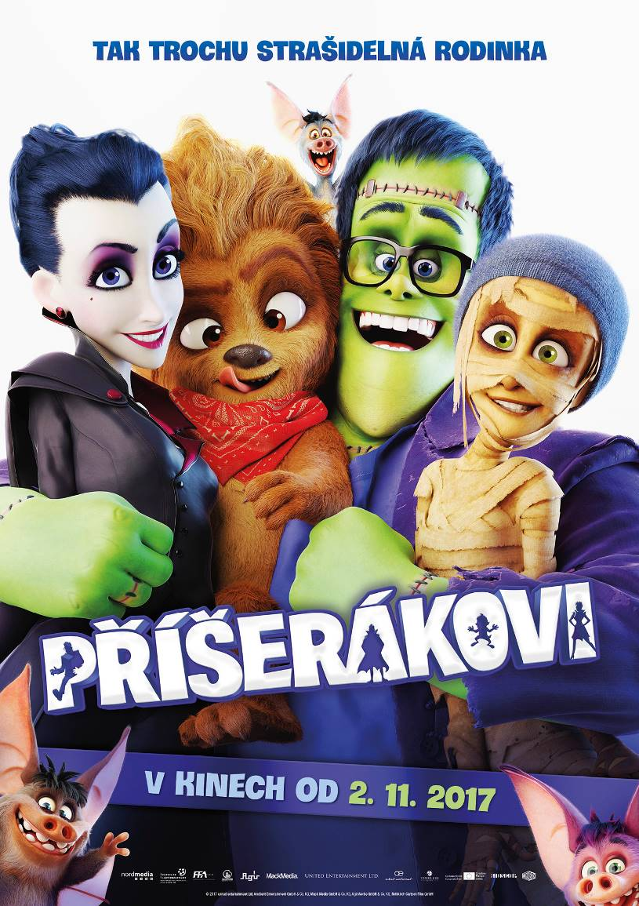
Wishbonovi nejsou právě šťastná rodinka. Máma Emma má knihkupectví, které je před krachem, táta Frank je přepracovaný a každý den trpí pod tyranským šéfem. Dcera Fay je nešťastná, stydlivá teenagerka a syn Max je sice matematický genius, ale ve škole ho ostatní šikanují.

Jenže ty opravdové trable Wishbonovy teprve čekají. Mámu Emmu si totiž jako svou budoucí partnerku vyhlédnul samotný hrabě Dracula. Pošle zlou čarodějnici Babu Yagu, aby Emmu proměnila v upírku. Yaga však nedopatřením změní i zbytek rodiny v příšery. Frank se stává Frankensteinovým monstrem, Fay se promění v mumii a malý Max v mocného vlkodlaka.

Rodina monster se vydává po stopách čarodějnice s jediným cílem: přinutit ji, aby odčarovala prokletí a vrátila jim lidskou podobu. Cesta za rodinným štěstím je však plná úskalí a ostrých špičatých zubů…

Rodinnou animovanou komedii režíroval Hoger Tappe, který si malé i velké diváky získal již svými filmy Hurá do Afriky! či Hrdinové z říše Gaja.

Premiéra: 2.11.2017
Originální název: HAPPY FAMILY
Produkce: Německo, Velká Británie 2017
Formát: 2,35 : 1 (Cinemascope), 4K, 2D, 3D digital
Žánr: animovaný, komedie
Zvuk: 5.1
Stopáž: 96 minut
Jazyková úprava: 2d, 3d Dabing
Přístupnost: přístupný bez omezení
Režie: Holger Tappe
Scenář: David Safier, Catharina Junk
Střih: Björn Teubner
Hudba: Hendrik Schwarzer
Dabing: Sabina Laurinová (Emma), Marika Šoposká (Fay), Jiří Korn (Drákula), Matěj Havelka (Max), Martin Sobotka (Frank), Simona Postlerová (Cheynne), David Gránský (Jayden),
Irena Hrubá (Baba Jaga), Zdeněk Podhůrský (Imhotep), Sabina Rojková a další.
Internet: http://www.bioscop.cz/_web/film/happy-family
Trailer: https://www.youtube.com/watch?v=U1rerGJE7Iw

